# HW1：分析112至102年10年之間的二類組熱門科系前十名

* 研究契機：現今社會風氣所致，有大量考生投入第二類組。先今由於AI浪潮來襲，投入電資領域已經是人心所向。但是，我想要了解：是否電機與資工/資管領域，在過去十年間都是人人渴望進入的科系呢？
* 研究方法：將112年與102年過去二類組最低錄取分數排行前10名的科系找出來，並且把範圍列在分科測驗/指定考科。
* 蒐集資料：

首先，我先到億全企業社的官方網站找到112年與102年的資料(如下圖)：

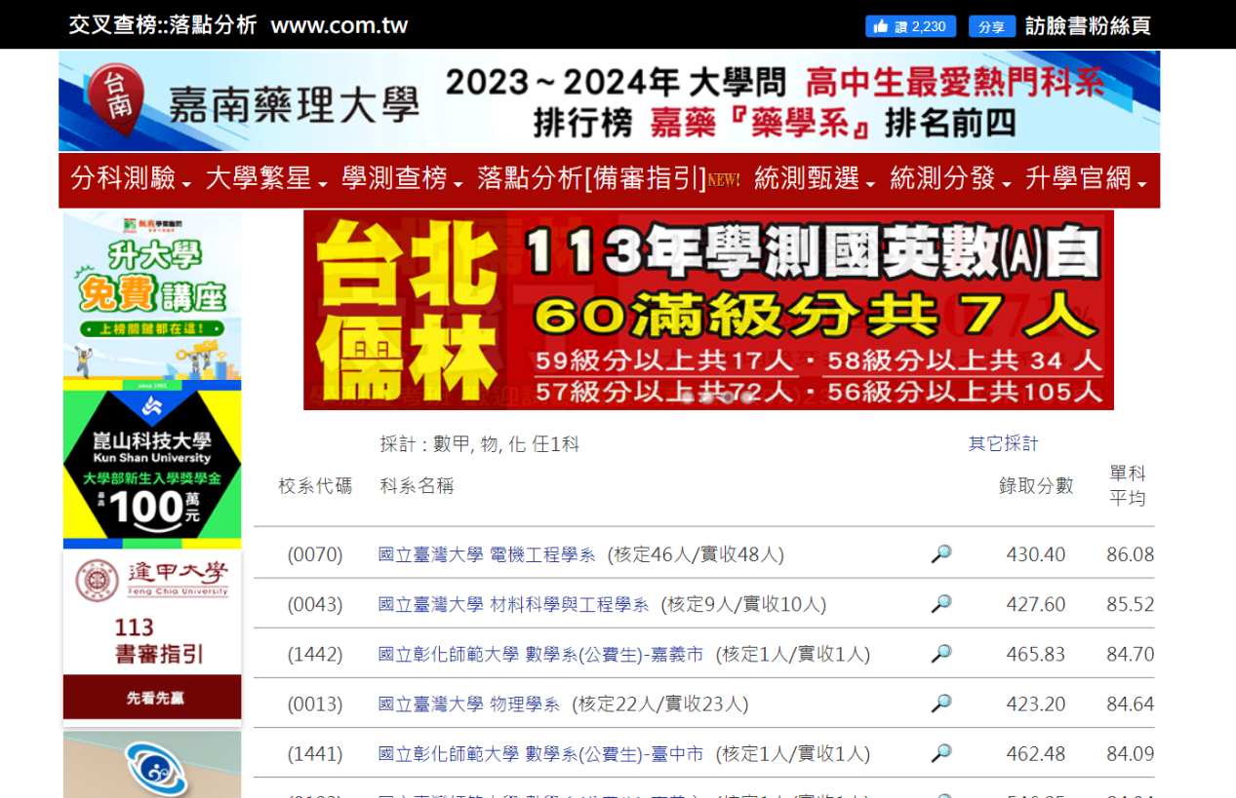

102年資料(指考)

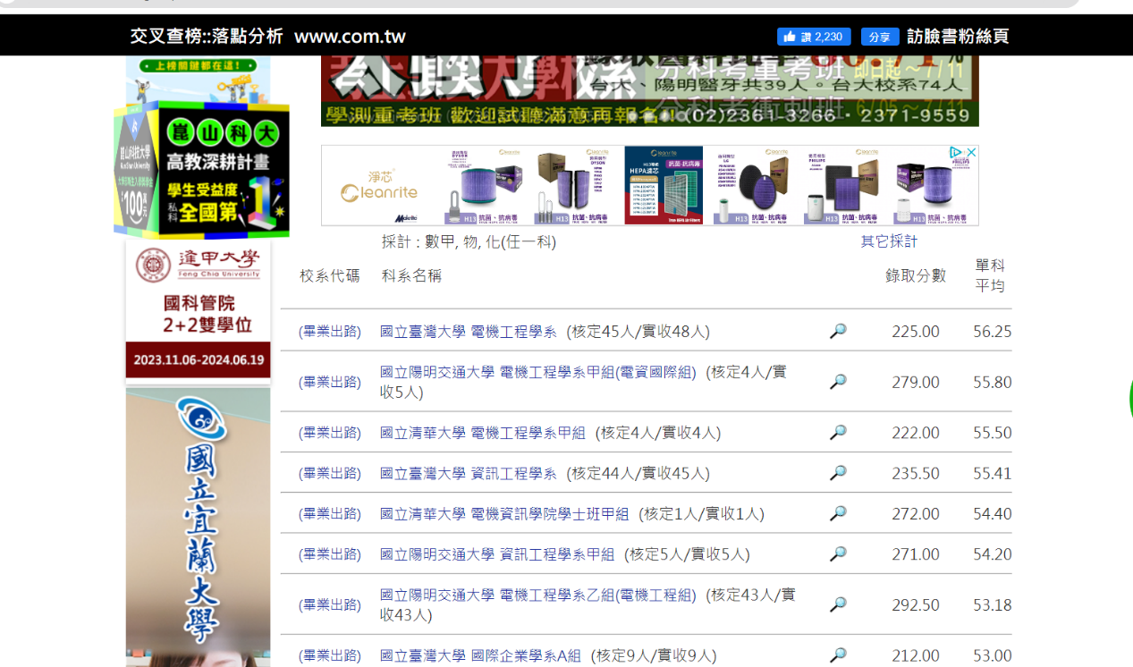

112年資料(分科)

* 轉換成CSV檔：

接著，我將兩個檔案分別儲存成CSV檔

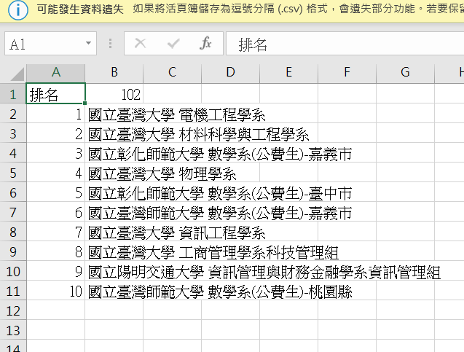

102年CSV檔

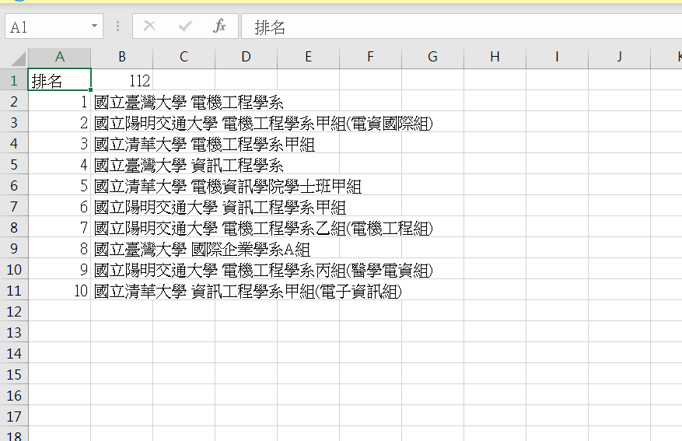

112年CSV檔

* 分析資料(Python)：

接著利用python執行資料分析，並將兩資料合併、分析差集、聯集、交集(如下圖)

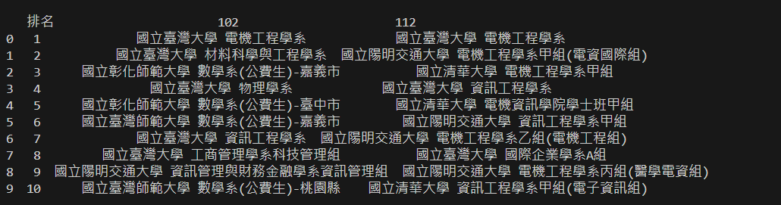

兩資料合併後的結果(112年與102年)

* 聯集：接著我想要生成所有曾經出現在這10年間的所有二類組考生期望進入的熱門校系，以下是分析結果(如下圖)



聯集結果

聯集結果：{'國立臺灣大學 材料科學與工程學系', '國立臺灣大學 國際企業學系A組', '國立臺灣大學 工商管理學系科技管理組', '國立臺灣師範大學 數學系(公費生)-桃園縣', '國立 臺灣大學 電機工程學系', '國立彰化師範大學 數學系(公費生)-臺中市', '國立陽明交通大學 電機工程學系甲組(電資國際組)', '國立清華大學 電機工程學系甲組', '國立陽明交通大學 資訊管理與財務金融學系資訊管理組', '國立清華大學 資訊工程學系甲組(電子資訊組)', '國立臺灣大學 物理學系', '國立陽明交通大學 電機工程學系丙組(醫學電資組)', '國立臺灣 大學 資訊工程學系', '國立陽明交通大學 電機工程學系乙組(電機工程組)', '國立清華大學 電機資訊學院學士班甲組', '國立彰化師範大學 數學系(公費生)-嘉義市', '國立陽明交通大學 資訊工程學系甲組', '國立臺灣師範大學 數學系(公費生)-嘉義市'}

* 分析結果(聯集)：在這十年間，二類組考生普遍都想投入資訊與工程領域，可能是因為未來的工作機會較多，且市場供需較大。
* 交集：

在過去十年間，都是二類組考生心目中的熱門校系



交集結果：{'國立臺灣大學 資訊工程學系', '國立臺灣大學 電機工程學系'}

* 分析結果(交集)：

臺大資工與臺大電機在十年間皆是熱門校系，且並未被取代的原因：

在台灣，有優秀的半導體產業鏈，所以就讀工程相關系所便能輕鬆獲得不錯的工作。再來，軟體產業將成為未來趨勢，投入資工領域在未來的薪水可期獲得高薪。且正如前述所述，目前電資產業依舊有極大的供需，且目前呈現供不應求的狀態。不論電資校系的名額再多，也依舊無法彌補市場上的缺額。而臺灣大學從以前到現在，一直都是全台首府，地位難以被撼動。想投入電資的考生，自然便會將台大列為前十名的選擇之一。因此，臺大資工與臺大電機從十年前到現在都是熱門校系。

* 差集：

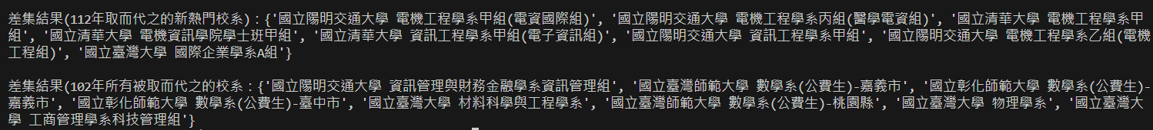

差集結果(112年取而代之的新熱門校系)：{'國立陽明交通大學 電機工程學系甲組(電資國際組)', '國立陽明交通大學 電機工程學系丙組(醫學電資組)', '國立清華大學 電機工程學系甲 組', '國立清華大學 電機資訊學院學士班甲組', '國立清華大學 資訊工程學系甲組(電子資訊組)', '國立陽明交通大學 資訊工程學系甲組', '國立陽明交通大學 電機工程學系乙組(電機工程組)', '國立臺灣大學 國際企業學系A組'}

差集結果(102年所有被取而代之的校系：{'國立陽明交通大學 資訊管理與財務金融學系資訊管理組', '國立臺灣師範大學 數學系(公費生)-嘉義市', '國立彰化師範大學 數學系(公費生)-嘉義市', '國立彰化師範大學 數學系(公費生)-臺中市', '國立臺灣大學 材料科學與工程學系', '國立臺灣師範大學 數學系(公費生)-桃園縣', '國立臺灣大學 物理學系', '國立臺灣大 學 工商管理學系科技管理組'}

* 分析結果(差集)：

新的熱門校系之所以取代掉過往102年的熱門校系，可能的原因我認為是與社會風潮有關。電資時代來臨，許多考生期望進入電資產業鏈獲取高額的收入。所以，多數取而代之的熱門校系是以工程與資訊類群為主。至於102年多數的熱門校系數學系-公費生之所以被取代掉，有可能與公費生的條件嚴苛，且就業不自由(須被分配到偏鄉)。因此，公費生的校系反而成了令人望之卻步的校系。